Skriftlig Eksamen

Uddannelse: | Finansbachelor
Fag: | Valgfag Kvantitative metoder i den finansielle sektor
Dato: | 23/10 2019
Klokkeslæt: | 13:00-15:00 2 timers skriftlig prøve
Hjælpemidler: |  | Alle skriftlige og elektroniske hjælpemidler og hjælpeprogrammer er tilladte – Inkl. Internetadgang, som dog ikke må bruges til kommunikation med andre.
Data er vedlagt som Excel bilag i 2 filer, marketing.xlsx og ARIMA.xlsx
Vægtning af opgaver:
Opgavesættet består af 6 delopgaver, der indgår i bedømmelsen af den samlede opgavebesvarelse med følgende omtrentlige vægte:
Opgave 1 20%
Opgave 2 20%
Opgave 3 15%
Opgave 4 20%
Opgave 5 5%
Opgave 6 20%
I alt 100 %
Aflevering af besvarelsen:
Opgavebesvarelsen skal afleveres i henhold til skolens eksamensreglement
jf. bekendtgørelse nr. 1519 af 16. december 2013.
Se hjemskolens formalia.
Navn eller eksamensnummer skal fremgå af hver side.
For at din besvarelse vurderes som komplet, skal du argumentere for dine valg af modeller, vurdere om eventuelle forudsætninger er opfyldte, samt fortolke dine resultater.

Bemærk data er ikke klargjorte, dvs. du skal selv sortere og opstille data, så du kan benytte analyseværktøjerne.

En børsnoteret marketingvirksomhed Predict, har indsamlet en større stikprøve, hvor man har interviewet 599 respondenter om deres arbejdsliv. Herunder kan du se en liste med spørgsmål, der blev stillet. Datasættet findes i filen marketing.xlsx.

Spørgsmål 2 og fra og med spørgsmål 11, til og med spørgsmål 25, skal opfattes som kvantitative variable.
Spørgsmål 11 til 25, er angivet som skalaspørgsmål:
Hvor enig er du i spørgsmålet, 1=”meget uenig” er lavest, 7=”meget enig” er højest og 8 = ”ved ikke”

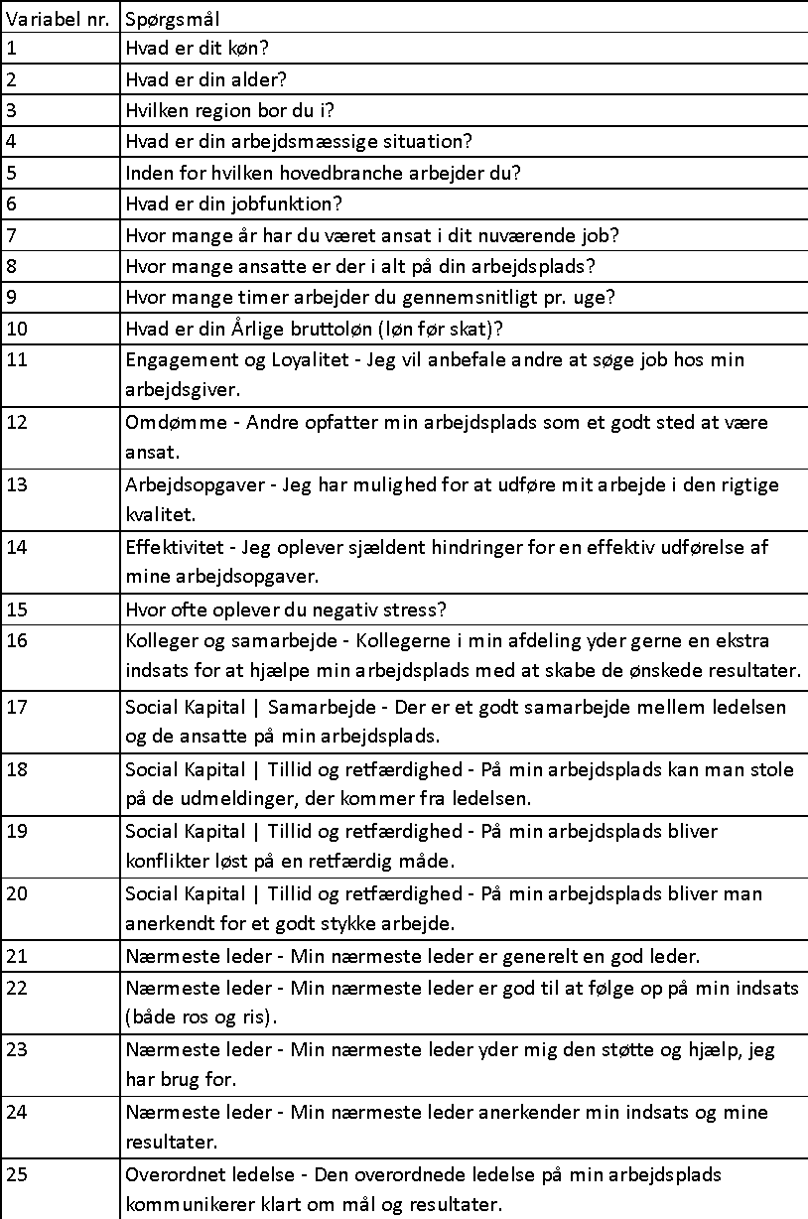

I spørgsmål 1. skal du bruge Excel-filen ARIMA.xlsx.

Marketingvirksomheden ønsker på baggrund af historiske data for kursudviklingen, at forudsige sin aktiekurs.

- Benyt tidsrækkeanalyse ARIMA, til at angive den forudsagte aktiekurs for virksomheden mindst 3 perioder frem. Angiv et 95% konfidensinterval, for de forudsagte værdier. Data findes i Excel-filen ARIMA.xlsx, Vis ved udregning i fx Excel for 3 perioder, at du ud fra R output, selv kan beregne den forudsagte aktiekurs.(20%)

I de følgende 5 spørgsmål skal du kun benytte Excel-filen marketing.xlsx.

- Test på 5% signifikansniveau, om gennemsnitsalderen er ens for de 5 regioner. (20%)

- Test på 5% signifikansniveau, om der er sammenhæng mellem region og køn. (15%)

Fra Danmarks Statistik DST, er folketallet i 2017 i danske regioner optalt herunder:
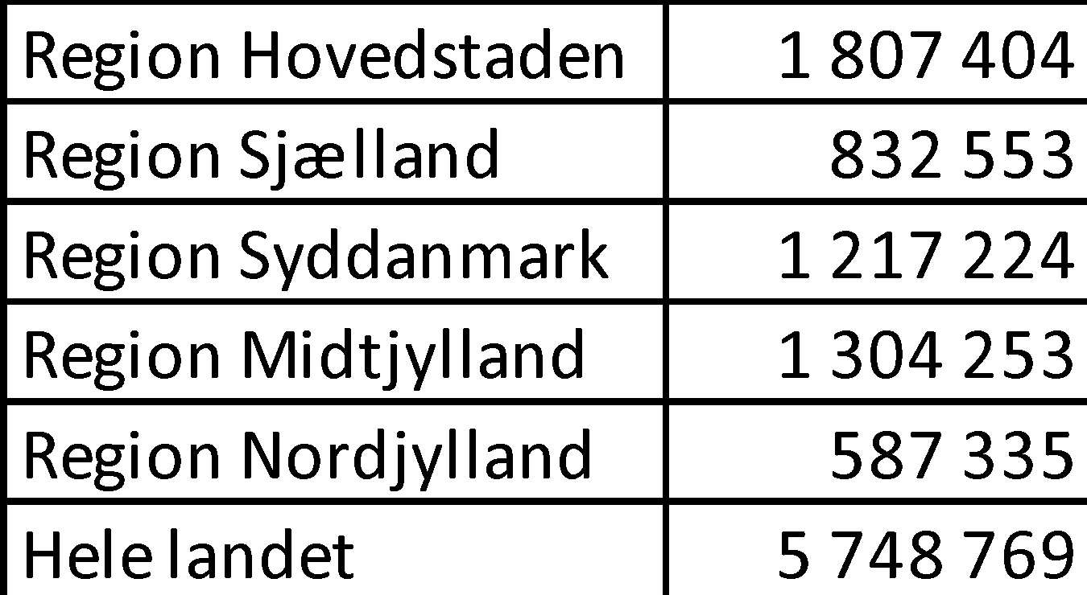
Disse tal findes også i fanen ”regioner befolkning” i Excel-filen ”marketing.xlsx”

- Test på 5% signifikansniveau, om stikprøven er repræsentativ i forhold til befolkningens fordeling på regioner. (20%)

- Marketingvirksomheden ønsker at identificere respondenter med samme karakteristika, hvilken strukturanalyse bør virksomheden benytte? (Du skal IKKE gennemføre analysen, men superkort argumentere for hvilken strukturanalyse man vil kunne benytte.) (5%)

- Marketingvirksomheden er specielt interesseret i en dybere analyse af respondenter fra Nordjylland. Tegn og indsæt et klyngeplot med 3 klynger. (20%)
VIGTIGT: INDEN du går i gang SKAL du reducere datasættet i fx. Excel.
- Fjern alle respondenter, der IKKE bor i Nordjylland, fx vha. filter
- Fjern alle variable, der IKKE er kvantitative, dvs. fjern variablene 1,3,4,5,6,7,8,9 og 10

